**计算机科学与技术学院（人工智能学院）本科生导师制**

**创新项目总结报告**

陈昊天 2021329600006 计算机科学与技术

2023年4月11日

**1 研究目的与意义**

* 1. 研究目的

本研究旨在开发一个基于Web的高校校园招聘信息管理系统，以提供高校毕业生招聘应聘信息网络化服务，构建毕业生、高校相关管理人员与人员需求单位之间的联系渠道，从而提高校园招聘管理效率。具体目的包括：

1. 实现一个用户友好的系统界面，使毕业生、高校相关管理人员和人员需求单位能够方便地发布、查看和管理招聘信息。

为了实现一个用户友好的系统界面，本研究将会采用先进的Web技术和人机交互设计方法来开发校园招聘信息管理系统。系统的主要功能包括：毕业生、高校相关管理人员和人员需求单位的注册、登录、发布、查看和管理招聘信息等。针对不同类型的用户，我们将分别设计不同的用户界面，并且在设计时充分考虑用户的使用习惯和需求，使其操作简便、易懂、流畅。同时，我们还将引入一些新型的数据可视化技术，例如图表、地图等，以便于用户更直观地了解和管理招聘信息。此外，为了提高用户的安全体验，我们将引入多种安全保护措施，例如SSL证书、验证码、限制访问IP等，以保障用户数据的安全性和隐私性。总之，我们旨在打造一个功能完备、操作便捷、安全可靠的校园招聘信息管理系统，以方便毕业生、高校相关管理人员和人员需求单位进行有效的招聘信息发布、查看和管理。

2. 提供多样化的招聘信息分类和搜索功能，以帮助毕业生快速找到自己感兴趣的职位，并帮助需求单位快速筛选合适的候选人。

为了提供多样化的招聘信息分类和搜索功能，本研究将采用多种技术手段来实现。首先，我们将为不同类型的工作岗位设计相应的分类标准，并在系统中建立完善的分类索引。同时，我们还将为每一个招聘信息设置多重标签，以便于用户通过标签搜索找到自己感兴趣的职位。此外，我们还将采用新型的自然语言处理技术，例如文本分析、关键词提取、语义匹配等，对招聘信息进行智能化处理，从而使得用户可以更加精准地搜索到自己所需的信息。

针对需求单位的需求，我们也将提供快速筛选合适候选人的功能。具体来说，我们将为招聘信息设置一些基础要求的筛选条件，例如学历、专业、工作经验等，以便于企业 HR 快速确定符合要求的候选人。同时，我们还将根据招聘信息的特性和需求单位的反馈，不断改进和优化筛选算法，以提高系统的筛选准确率和效率。

因此，通过以上多种手段的综合运用，本研究旨在打造一个功能齐全、信息丰富、搜索精准的校园招聘信息管理系统，以帮助毕业生快速找到自己感兴趣的职位，并帮助需求单位快速筛选合适的候选人。

3. 构建毕业生、高校相关管理人员和人员需求单位之间的联系渠道，促进彼此之间的信息交流和合作。

为了构建毕业生、高校相关管理人员和人员需求单位之间的联系渠道，本研究将提供多种交流和合作的机制。首先，我们将为每一个招聘信息设置在线沟通功能，以便于候选人和招聘方之间进行及时交流和沟通。此外，我们还将为毕业生和需求单位提供在线面试、笔试等服务，以方便双方进行更加直观、深入的交流和互动。

除此之外，我们还将为高校相关管理人员和人员需求单位之间搭建一个合作平台，促进彼此之间的信息共享和合作开展。例如，我们将在系统中开设一个“企业合作”板块，为需求单位提供推广自身品牌、发布招聘计划等服务。同时，我们还将为高校相关管理人员提供名企或知名企业专场推介活动等渠道，让毕业生更好地了解企业文化、发展战略等信息，从而有针对性地规划自己的职业生涯。

4. 提供实时反馈和数据分析功能，以帮助高校招聘管理人员了解招聘市场的需求和趋势，从而更好地指导毕业生就业。

为了提高高校招聘管理人员的运营效率和决策水平，本研究将提供实时反馈和数据分析功能。具体来说，我们将通过对招聘信息进行数据挖掘、数据分析等手段，获取各种关键指标，例如职位需求量、薪资水平、就业竞争力等，然后将这些数据以图表、报表等形式展现在系统中，为高校招聘管理人员提供全面的市场洞察和趋势分析。

同时，我们还将针对毕业生的就业情况和反馈，建立反馈机制和数据收集体系，以帮助高校相关管理人员更好地了解毕业生的就业状况和就业需求。通过分析这些数据，高校可以及时调整教学计划，优化招聘政策，提高毕业生的就业率和就业质量。

1. 优化系统的性能和安全性，保障用户数据的隐私和信息的安全。

为了保障系统的性能和安全性，本研究将采用多种技术手段进行优化。首先，我们将通过分布式架构设计，采用云计算、负载均衡等技术，来提高系统的可扩展性和容错性，并在出现故障时能够快速恢复服务。

针对系统的安全问题，我们将引入多重防御措施。例如，我们将采用 SSL/TLS 协议和数字证书来保护用户数据的传输安全；并采用访问限制、防火墙、反垃圾邮件等措施，有效防范各类网络攻击和威胁。

此外，我们还将通过加密、存储、备份等技术，保障用户数据的隐私和信息的安全。例如，我们将采用密码学技术对用户密码进行加密存储，防止泄露；并定期备份用户数据，以备不时之需。

1.2 研究的意义

本研究对于提高高校毕业生就业率、促进企业与高校之间的交流合作、优化校园招聘管理效率等方面具有重要的意义。

首先，随着社会的发展和经济的变化，高校毕业生就业形势逐渐严峻。传统的就业方式已经不能满足毕业生的需求，需要借助信息技术手段来提高招聘管理的效率和便捷程度。通过本研究的实现，毕业生可以快速了解各类招聘信息，增加了他们找到工作的机会；同时，用人单位也可以在平台上发布招聘信息，便于挖掘人才资源。

其次，本研究能够促进高校与企业之间的交流合作。一方面，高校通过平台能够更好地了解用人单位对于毕业生的岗位需求，为其提供更有针对性的职业规划和人才培养服务；另一方面，企业也能够通过平台了解高校内部的人才资源，拓展招聘渠道，提高用人效率。

最后，本研究能够优化校园招聘管理效率，减少重复劳动和时间成本。通过平台能够将毕业生、高校相关管理人员和用人单位的信息整合在一起，省略了相互沟通和信息收集的时间与精力，达到了快速、方便的招聘效果。同时，平台上的数据分析也可以为管理人员提供更加精准的招聘策略和规划依据。

综上所述，本研究基于Web的高校校园招聘信息管理系统具有重要的实践意义和推广价值，有望对于提升高校毕业生就业率、促进高校与企业交流合作、优化招聘管理效率等方面产生积极的影响，有助于推动高校毕业生就业创业工作的全面发展。同时，本研究所采用的技术手段和方法也具有推广性和可复制性，为其他类似领域的研究提供了借鉴和参考。

**2 研究内容与总体方案（或技术路线）**

2.1 研究内容与总体方案

本研究旨在开发一个基于Web的高校校园招聘信息管理系统，以提供高校毕业生招聘应聘信息网络化服务，构建毕业生、高校相关管理人员与人员需求单位之间的联系渠道，从而提高校园招聘管理效率。

本研究将采用Spring Boot作为后端框架，Bootstrap和Vue.js作为前端框架，uni-app实现移动端开发。通过推荐算法提升系统的招聘匹配度，同时加强数据分析功能，为毕业生和需求单位提供更准确的匹配服务。

2.2 技术路线

2.2.1 后端

采用Spring Boot框架进行后端开发，通过整合Spring Security实现用户的安全认证和授权，同时利用Thymeleaf模板引擎构建前端页面，实现用户注册登录、招聘信息发布等核心功能。在数据库方面，使用MySQL作为数据存储，并且采用了MyBatis作为ORM（对象关系映射）框架，简化数据访问和操作。为了提高系统性能和并发支持，引入Redis作为缓存系统，对频繁读取的数据进行缓存处理，减轻数据库的压力，提升系统响应速度和并发能力。同时，使用Spring Task定时任务调度器，实现信息推荐功能，根据用户的浏览历史或个人偏好，自动推荐相关岗位信息，增强用户体验和粘性。

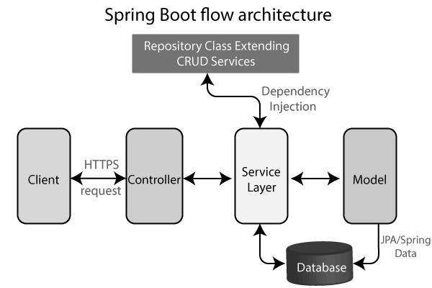

图2-1 Spring Boot 流程架构

2.2.2 前端

项目的前端部分使用了Bootstrap和Vue.js作为主要开发框架，这两个工具都有丰富的组件库和易于使用的API，使得前端开发变得更加高效和方便。在设计网站布局时，团队采用了响应式设计，以确保页面能够适应不同屏幕尺寸并提供最佳用户体验。

除此之外，Vue.js还实现了一些交互功能，包括表单验证、下拉选项框、弹出窗口等。这些交互元素可以提高用户与系统的互动性和友好度。

考虑到越来越多的用户选择移动设备访问网站，团队使用了uni-app来实现移动端开发。uni-app是一个跨平台的开发框架，可以同时支持iOS和Android，并提供了各种UI组件和API，使开发人员可以轻松构建功能强大的移动应用程序。将项目扩展到移动端，可以让用户随时随地访问系统，无论他们身在何处。

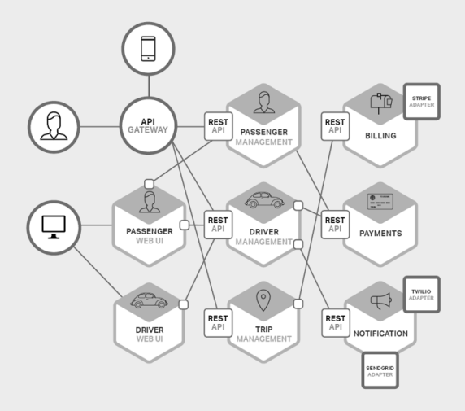

图2-2 将业务逻辑与 UI 框架分离的架构模式

2.2.3 推荐算法

引入协同过滤算法可以通过分析用户行为数据和物品特征数据来为用户提供个性化推荐服务。在招聘场景中，这意味着可以跟踪每个用户的工作搜索历史记录、收藏的职位、浏览器历史记录等信息，并结合他们的技能、经验、地理位置等特征来了解他们的工作偏好和需求。

基于这些数据，可以运用协同过滤算法来发现用户之间的相似性并为其推荐相关职位。此外，还可以计算出物品之间的相似性，例如职位描述、所需技能等，以便更准确地匹配职位和候选人。这种方法可以帮助减少信息噪音，使招聘更加高效，并提高匹配度，从而实现更好的招聘结果。

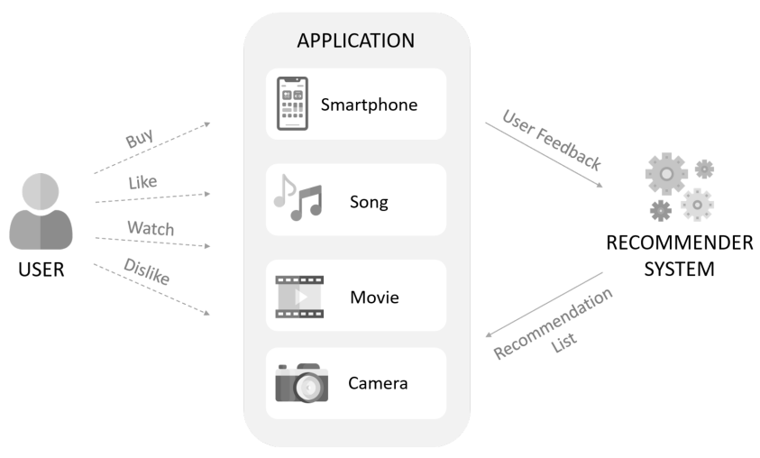

图2-3 推荐系统的逻辑过程

2.2.4 数据分析

利用数据挖掘技术，可以对招聘信息和用户行为数据进行深入挖掘和分析。通过分析招聘信息中的关键词、公司类型和薪资水平等因素，可以帮助高校管理人员了解当前市场需求情况，预测未来趋势，并针对不同专业、学历和地域提供相应的就业指导。

同时，通过对用户行为数据的分析，可以了解毕业生的求职偏好和习惯，例如在哪些平台上发布简历、搜索岗位的关键词以及与雇主的沟通方式等等。这些信息可以帮助需求单位更准确地匹配合适的毕业生，并提供个性化的招聘服务。

可视化工具的运用可以直观地展现数据分析结果，从而使高校相关管理人员和需求单位更加清晰地了解市场洞察和趋势分析，为毕业生和需求单位提供更优质的匹配服务。

通过以上技术路线的综合应用，本研究旨在开发一个功能完备、操作便捷、安全可靠的基于Web的高校校园招聘信息管理系统，帮助毕业生、高校相关管理人员和人员需求单位实现无缝沟通，并大幅提升招聘管理效率。

**3 研究方法**

3.1 平台业务架构设计

平台的业务架构包括两个子系统和10个主要业务功能。求职者端子系统提供个人中心、职位管理和职位推荐等功能；企业端子系统则提供职位管理、面试管理、笔试管理、候选人管理、面试官管理、简历池管理和简历智能评分等功能。在处理业务时，系统会自动生成日志记录，并且根据用户权限进行权限限制。业务架构的详细信息请参见图3-1。

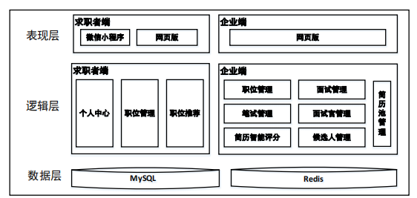

图3-1 平台业务架构图

3.2 系统功能模块设计

将校园招聘平台划分为两个子系统，即校园招聘平台求职者端子系统和校园招聘平台企业端子系统，以满足不同用户角色和使用范围的需求。

校园招聘平台求职者端子系统主要面向求职者，提供3个核心功能模块，包括职位管理、个人中心和职位推荐。其中职位管理模块涵盖职位浏览、收藏和申请等功能；个人中心模块包括个人信息的查看、编缉、删除以及职位申请进度的展示，例如面试卡、笔试卡、人才测评入口和职位收藏列表等；而职位推荐则利用用户相关数据输入推荐模型，为求职者推荐更匹配的职位。

企业端是校园招聘平台的一个子系统，主要服务于企业招聘工作相关人员。用户权限根据职责不同而有所区别，且只能在企业内网环境下访问。

该系统涵盖了7个功能模块，包括职位管理、候选人管理、简历池管理、笔试管理、面试管理、面试官管理以及智能简历评分。职位管理模块提供新增、编辑、浏览和删除等功能，并可通过筛选查看当前招聘情况，如已招聘人数、已笔试人数等。候选人管理模块包括候选人编辑和查看功能，求职者申请职位后自动成为候选人，该模块提供查看候选人招聘流程以及个人信息等功能。简历池管理模块负责管理近一个月内结束招聘流程和暂未申请职位的简历，提供查看、标记和取消标记等功能。笔试管理和面试管理模块分别提供安排、编辑、删除和查看笔试或面试记录等功能。面试官管理模块可增删改查面试官信息。智能简历评分模块分为简历基本评分和综合评分两个功能，辅助人力资源部门和用人部门进行简历筛选。

求职者端子系统登录注册模块使用的对外平台通用登录模块，企业端登录模块使用的是内部系统统一登录模块，角色权限管理也是使用的通用模块，不在本次设计范围内，在此不再详细描述。

3.3 数据库设计

校园招聘平台主要提供招聘和求职服务，这两个过程属于数据交换型的业务，因此增删改查数据功能尤为重要。对于该平台来说，数据库设计是非常关键的一步。

该平台包含两个实体部分，根据求职者是否已申请进行区分。其中，在求职者申请前的部分包括账户、简历评分、人才测评、个人信息、教育信息、实习信息、获奖信息、项目信息、面试官信息、笔试安排信息、职位信息和职位收藏信息；而在求职者申请职位后的部分则包括候选人信息、笔试记录和面试记录等。

校园招聘平台的求职者端和企业端之间的数据是通过求职者申请职位来交互的。在求职者申请职位之前，所有操作包括登录、注册、个人信息编辑、职位浏览、人才测评等都只属于求职者端的数据操作，不会涉及到与企业端的数据交互。但一旦用户申请职位成为某个职位的候选人，校园招聘平台的求职者端和企业端就开始进行数据交互。

在该平台的实体关系中，用户通过注册获得通用账号，无论是企业人员还是求职者都使用同一个账号标识自己。每个账户只能对应一份个人信息，即求职者的简历信息。后台推荐系统的智能简历评分模块会根据求职者的个人信息进行评分，因此一个求职者只能有一份简历评分供人力资源和部门筛选人员参考。

在校园招聘平台的实体关系中，每个职位都有一个唯一的职位编号，并且职位与企业之间是一对多的关系，因为一个企业通常会发布多个职位。同样地，一个候选人也只能申请一个职位，因此候选人与职位之间是一对一的关系。

另外，笔试安排信息和面试安排信息也是非常重要的实体，在这两个实体中，职位与笔试、面试之间是一对多的关系，因为每个职位可能会有多个笔试和面试安排，而每个笔试和面试安排只属于一个职位。

总之，校园招聘平台的各项实体之间存在复杂的关系和交互，其中求职者端和企业端之间的数据交互是整个平台运作的核心。

基于数据库实体联系信息，我进行了相应的表结构设计。根据需求，各表之间的实体联系图如图3-2所示。表之间通过外键进行连接，其中userid是userInfo表中的中间字段，用于标识用户的唯一标识。在interviewerInfo、talentAssessmentInfo、personalInfo、awardInfo、internshipInfo、projectInfo、educationalInfo、candidateidInfo、favoritejobInfo、resumescreInfo以及recommendationInfo这11张表中，userid被作为外键使用。

jobInfo表的主键jobid是职位的唯一标识，同时也是interviewerInfo、recommendationInfo、candidateidinfo和writtenarrangementInfo四张表的外键。candidateInfo表的主键是candidateid字段，用于标识唯一的候选人，并且是interviewInfo和writtenexamInfo两个表的外键。

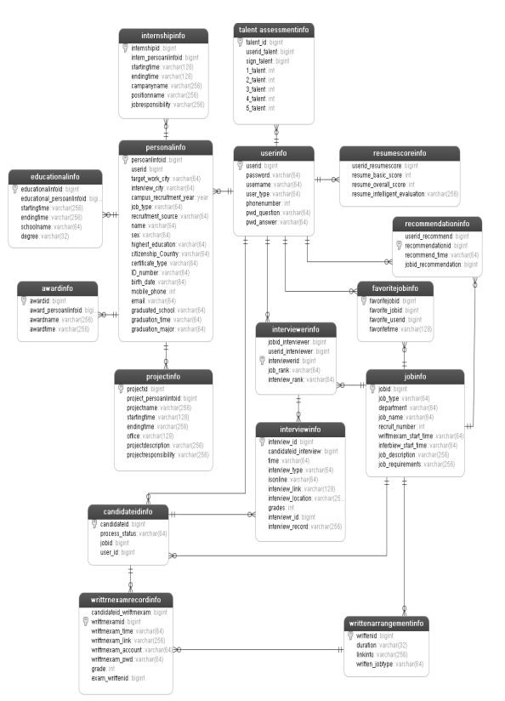

图3-2 校园招聘平台实体关系图模型图

数据表设计的关键在于根据校园招聘平台的实体关系图确定各个实体之间的关联。表3-1列出了系统核心数据表的名称、描述和涉及功能等信息。

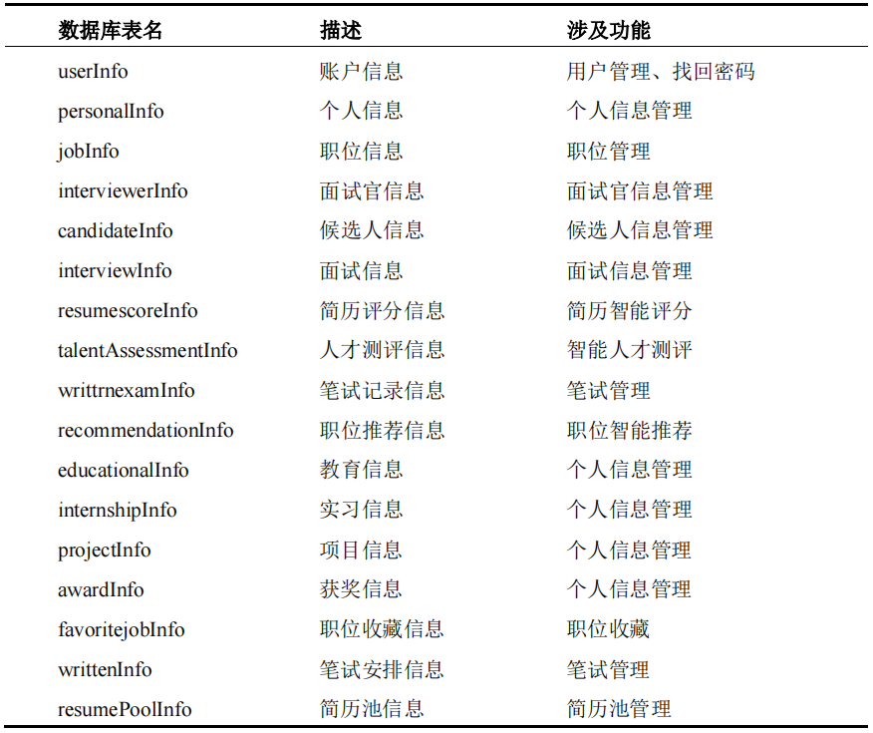

表3-1 校园招聘平台数据库表设计详情

**4 研究结果**

4.1 求职者端详细设计与实现

校园招聘平台求职者端提供两种访问方式：一种是通过微信小程序，另一种是通过网页。这两种方式提供的功能基本相同，除了微信小程序登录时额外提供了一种通过绑定手机号并发送验证码的方式进行登录。由于微信小程序是运行在微信APP中的，一旦用户授权，就可以获取用户的登录信息。

本节将详细介绍校园招聘平台求职者端的设计和实现，重点包括职位管理、个人中心和职位推荐三个主要模块。通过具体功能模块的详细设计和求职者端实现效果图，全面描述了该平台的求职流程。

图4-1展示了求职者在校园招聘平台上进行求职的主要流程，并涉及到求职者端的主要功能模块。

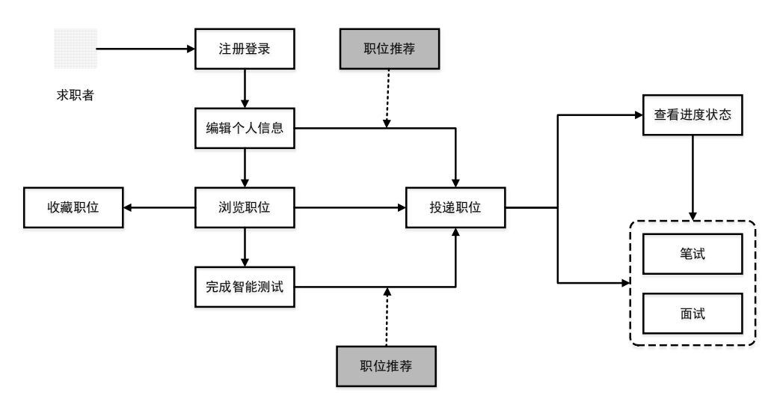

图 4-1 学生的总体业务流程图

1. 网页界面

用户成功登录后，将进入校园招聘平台的求职者端主页面。该页面显示校园招聘首页，主要用于宣传当年的校园招聘活动。通过导航栏可以方便地进入不同的页面，其中导航栏包括首页、校招职位、流程动态、了解公司和个人中心等五个部分。

图4-2显示了校招职位页的主页面，列出了当前正在招聘的所有校园招聘职位。用户可以按照工作地点、职位种类等进行筛选，并且职位列表展示职位名称、职务类别、招聘人数、笔试时间、面试开始时间等详细信息。当用户点击某个职位时，就可直接跳转到该职位的详情页，其中包含有关该职位的所有信息，包括工作职责和职位要求等。职位详情页提供职位申请和职位收藏功能；此外，用户还可以点击每个职位最右边的向下箭头以打开职位详细信息，并提供职位申请和职位收藏按钮。

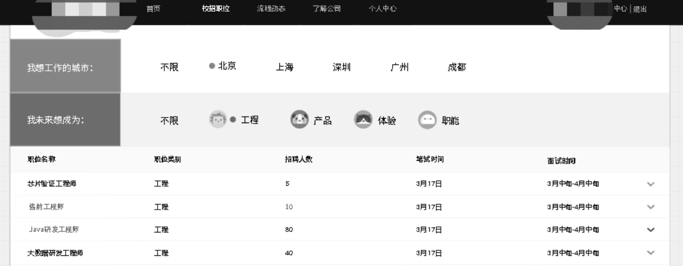

图 4-2 校招职位页效果图



图 4-3 登录提示效果图

1. 小程序界面

小程序端提供与网页端相同的功能，但考虑到屏幕比例不同，在界面样式上进行了相应调整，以更好地适配手机端。

小程序端的主页仍然是当年的校园招聘宣传页面，但不再有导航栏，而是通过多个按钮跳转到其他页面。具体详情如图4-4所示。

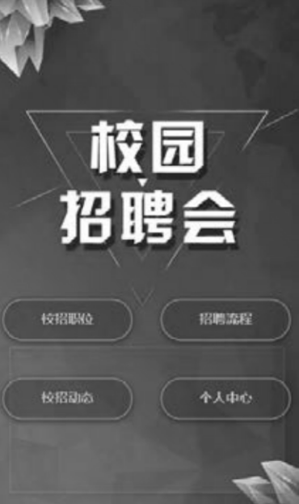

图 4-4 小程序首页效果图

鉴于手机屏幕较窄，校招职位列表中的职位信息被分多行展示，小程序端提供与网页端类似的功能，用户可以通过选择城市和职位种类来快速定位目标职位。当用户点击某个职位时，就会跳转到职位详情页。和网页版不同，小程序端没有提供点击箭头打开职位详情的功能。

由于移动设备屏幕较小，网页版的个人中心页面被分成了两个页面进行展示，通过个人中心页面提供入口跳转到对应的页面。因此，小程序端的个人中心页面提供了进入“我的简历”、“我的应聘”和“修改密码”三个入口。

当用户点击“我的应聘”时，将跳转到应聘详情页面，该页面主要展示网页版个人中心页面右侧的功能栏，包括智能人才测评入口、职位推荐结果、投递进度、笔试卡、面试卡、收藏职位列表和修改密码入口等。这些具体功能在网页版已经进行了详细介绍和展示，在此不再赘述，实现效果如图4-5所示。

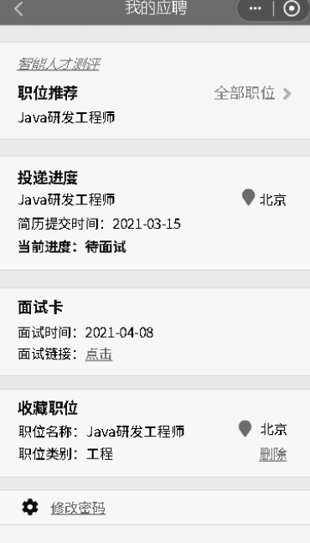

图 4-5 我的应聘页效果图

4.2 企业端详细设计与实现

校园招聘平台的企业端类似于企业内部的OA系统，并且在设计和实现风格上都遵循公司内部系统的通用风格。本节重点介绍企业端的详细设计和具体实现，这些功能主要涉及数据的增删改查，是该平台基本功能的核心。图4-6主要描述了企业端在求职者申请职位后的处理流程，包括简历初筛、用人部门筛选、安排笔试、安排面试和面试等环节。

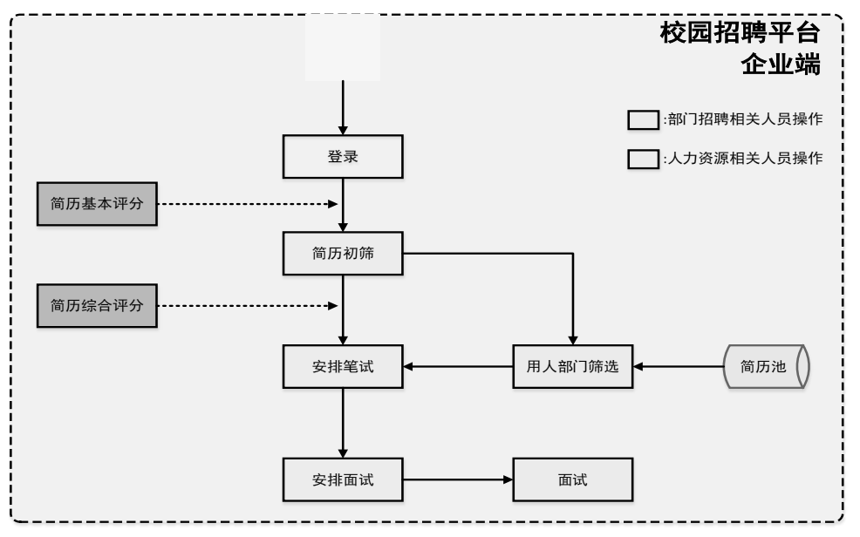

图 4-6 招聘流程图

校园招聘平台的企业端操作人员包括两到三种角色，分别为人力资源部门人员、部门招聘相关人员和面试官，每个角色对应不同的功能。该平台提供了较多的功能模块，主要包括职位管理、候选人管理、面试官管理、面试管理、笔试管理、简历池管理和简历智能评分等。

图4-7展示了以人力资源管理工作人员身份登录系统后的首页，待办事项以卡片形式展示。当用户点击卡片时，就可以直接跳转到对应的处理流程。例如，当用户点击“简历初筛”卡片时，系统会按照职位分类显示待初筛候选人列表。另外，当以面试官身份登录系统时，主页将显示“面试卡”，而以部门负责人角色登录时，主页将展示“待部门筛选”卡片。

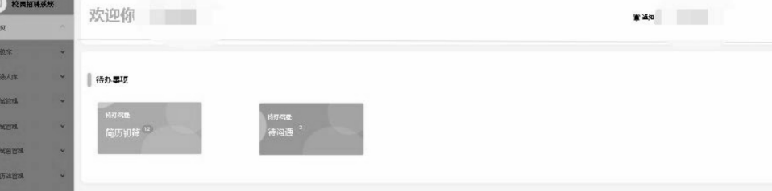

图 4-7 系统首页效果图

图4-8展示了以人力资源管理角色身份进入职位管理页面时，显示职位库所有职位列表。该页面提供关键词搜索和条件筛选功能，并在页面右侧提供新增职位和数据导出功能。在进行数据导出时，用户可以选择以PDF或Excel形式导出数据。当用户选择新增职位时，系统将弹出新增职位表单，要求用户填写相关信息。职位信息列表显示职位的ID、名称、类别、所属部门、所在城市、招聘人数、剩余名额、描述、要求、笔试开始时间和面试开始时间等详细信息。在页面右侧，还提供了编辑和删除职位的功能按钮，用户可以点击相应按钮进入对应的编辑或删除职位的功能模块。

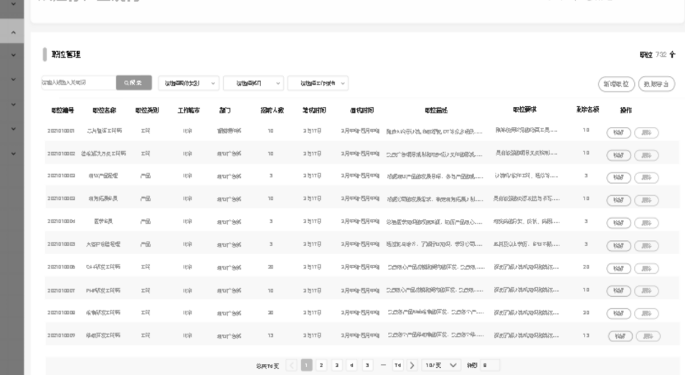

图 4-8 系统职位管理效果图

用户可以点击页面右侧的详情箭头，展开相应职位的统计信息。通过点击候选人详情功能按钮，用户可以进入对应职位的候选人列表页面，该页面列出了该职位的所有候选人，包括候选人的ID、姓名、手机号码、流程状态和投递时间等信息，并提供简历初筛、用人部门筛选、笔试安排、面试安排和沟通安排等功能按钮。当用户点击某个候选人的详细信息时，系统将展示该候选人的具体信息，例如笔试成绩、面试记录、人才测评结果、学历、专业、照片、毕业院校和毕业时间等详细信息。系统还会从该候选人的简历中提取标签或面试记录中的标签信息，并进行展示。同时，用户可以点击面试记录，查看详细的面试记录，并且具有面试记录编辑功能。

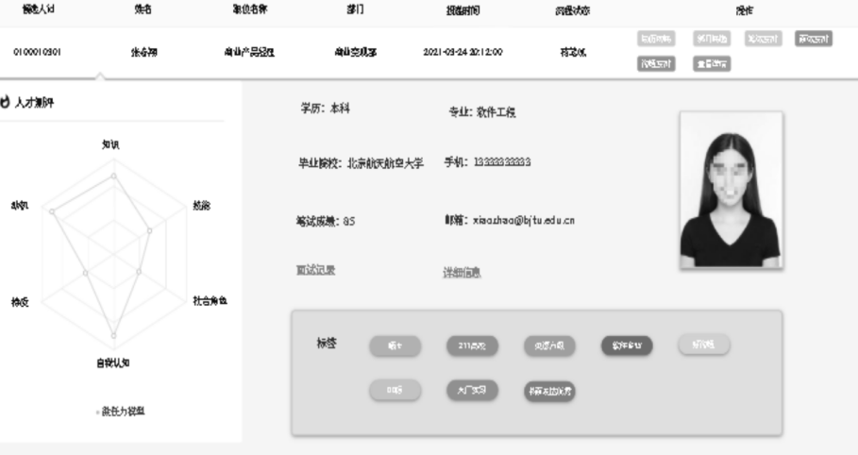

图 4-9 候选人列表页效果图

5.3 工作总结

本文所描述的校园招聘平台源于真实的企业背景，无论是求职者端还是企业端的功能设计和实现，都是根据全面的调研和对现实工作中难点和痛点的分析而完成的。经过完整的软件开发流程，该平台最终成功上线运行。主要工作如下：

(1) 首先确定了本文的研究内容和论文的组织结构，基于当今网络招聘发展背景和现状。

(2) 在需求分析阶段，对存在的问题进行相关调研和用户访谈，确定了校园招聘平台的功能性需求和非功能性需求，并编写了完整的系统说明书并制作原型图。

(3) 接着进行了平台的概要设计，对平台的业务架构和技术架构进行讨论，遵循模块化原则，设计系统功能模块，并详细说明涉及的所有数据库表。

(4) 详细设计和实现部分是本文的核心和关键所在，涉及到平台从无到有的实现过程。基于之前的需求分析和概要设计，对平台的各个功能模块进行详细设计，并通过代码实现。

**参考文献**

[1] 中国网络招聘市场发展研究报告, F, 2021 [C].

[2] 董彦喆, 熊琴, 王梦琪. 大数据时代我国网络招聘研究综述 [J]. 中国市场, 2021, (07):82- 4.

[3] 张宇航, 姚文娟, 姜姗. 个性化推荐系统综述 [J]. 价值工程, 2020, 39(02): 287-92.

[4] 纪文璐, 王海龙, 苏贵斌, et al. 基于关联规则算法的推荐方法研究综述 [J]. 计算机工程

与应用, 2020, 56(22): 33-41.

[5] 张小雷. 基于协同过滤的推荐系统研究综述 [J]. 数码世界, 2021, (01): 8-9.

[6] 汪澎洋. 个性化求职信息推荐系统的研究与设计 [D]. 北京邮电大学, 2017.11-13.

[7] 李晓薇.vue.js前端应用技术分析[J].网络安全技术与应用,2022(04):44-45.

[8] 王志亮,纪松波.基于SpringBoot的Web前端与数据库的接口设计[J].工业控制计算机,2023,36(03):51-53.

[9] 李昊. 基于微信小程序的智能推荐点餐系统的设计与实现 [D]. 南京邮电大学, 2020.15-17

[10] 蔡之玲, 陆阳. 基于 DKN 算法的档案知识推荐系统模型构建 [J]. 档案学通讯, 2021, (02): 63-71.